Отчёт о мероприятии
«День пожилого человека».
1 октября - Международный День пожилых людей. Этот праздник дает прекрасную возможность выразить глубокое уважение и сказать теплые слова благодарности всем пожилым людям за их добросовестный труд, за их огромный жизненный опыт, доброту, мудрость.
Праздничный вечер "Сердце, тебе не хочется покоя..." в честь Международного дня пожилых людей состоялся 30 сентября в танцевальном зале дома культуры.
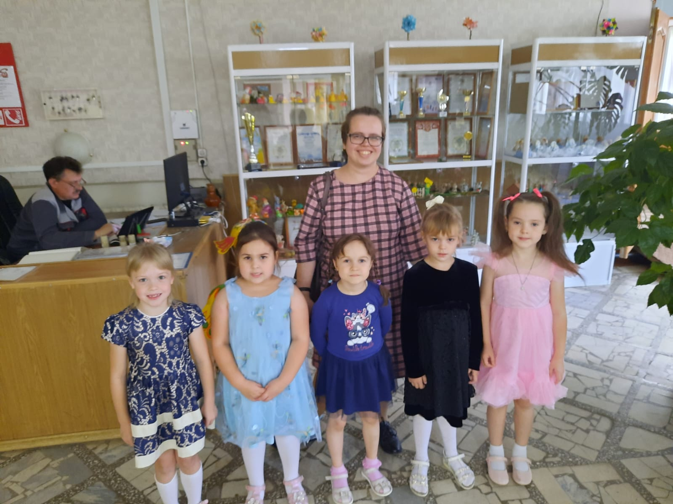
Вокально – хоровой ансамбль «Солнечные зайчики» выступил с песней «Добрая душа» на данном мероприятии.
Праздник прошёл в доброжелательной и радостной атмосфере. Дети с радостью и любовью выступили перед бабушками и дедушками.
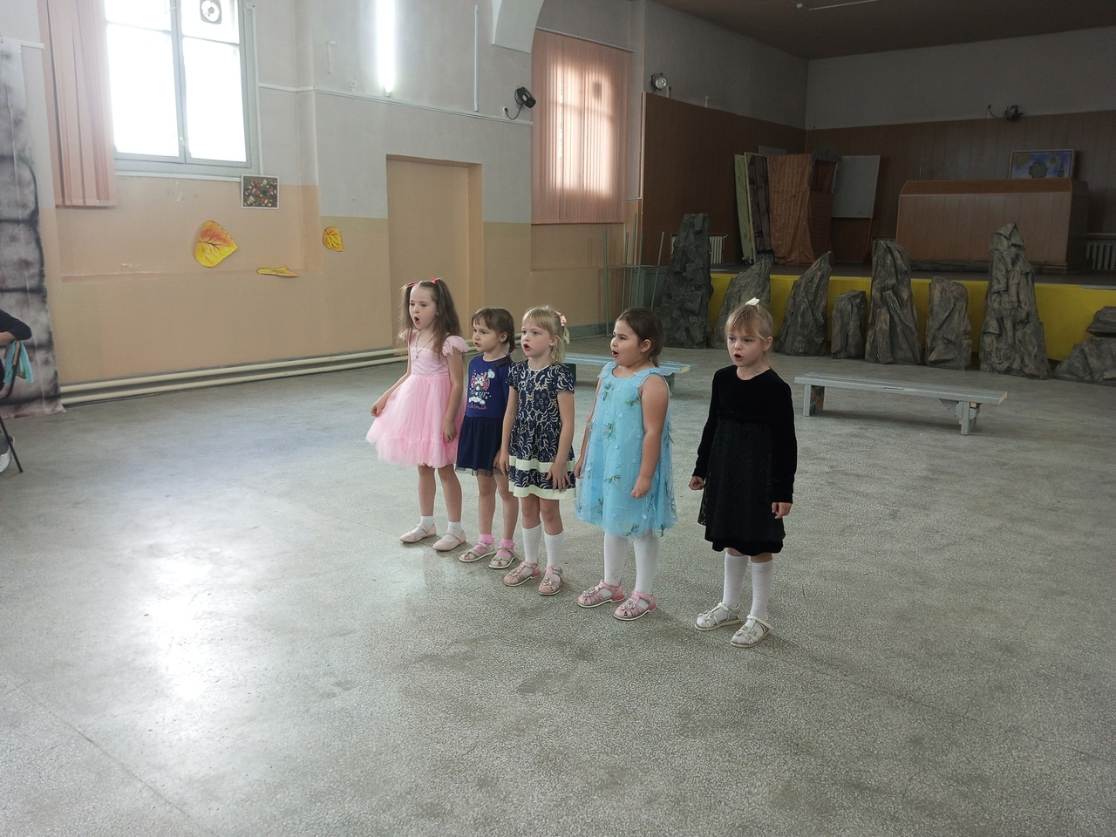
Наш поклон вам, наше спасибо за солнечность ваших глаз.
И за то, что осень красиво вашим праздником началась!
Покупное дарить – пустое, но, чтоб праздник запомнили вы,
Мы сегодня вам сердце откроем, ведь любовь свою дарим мы!

